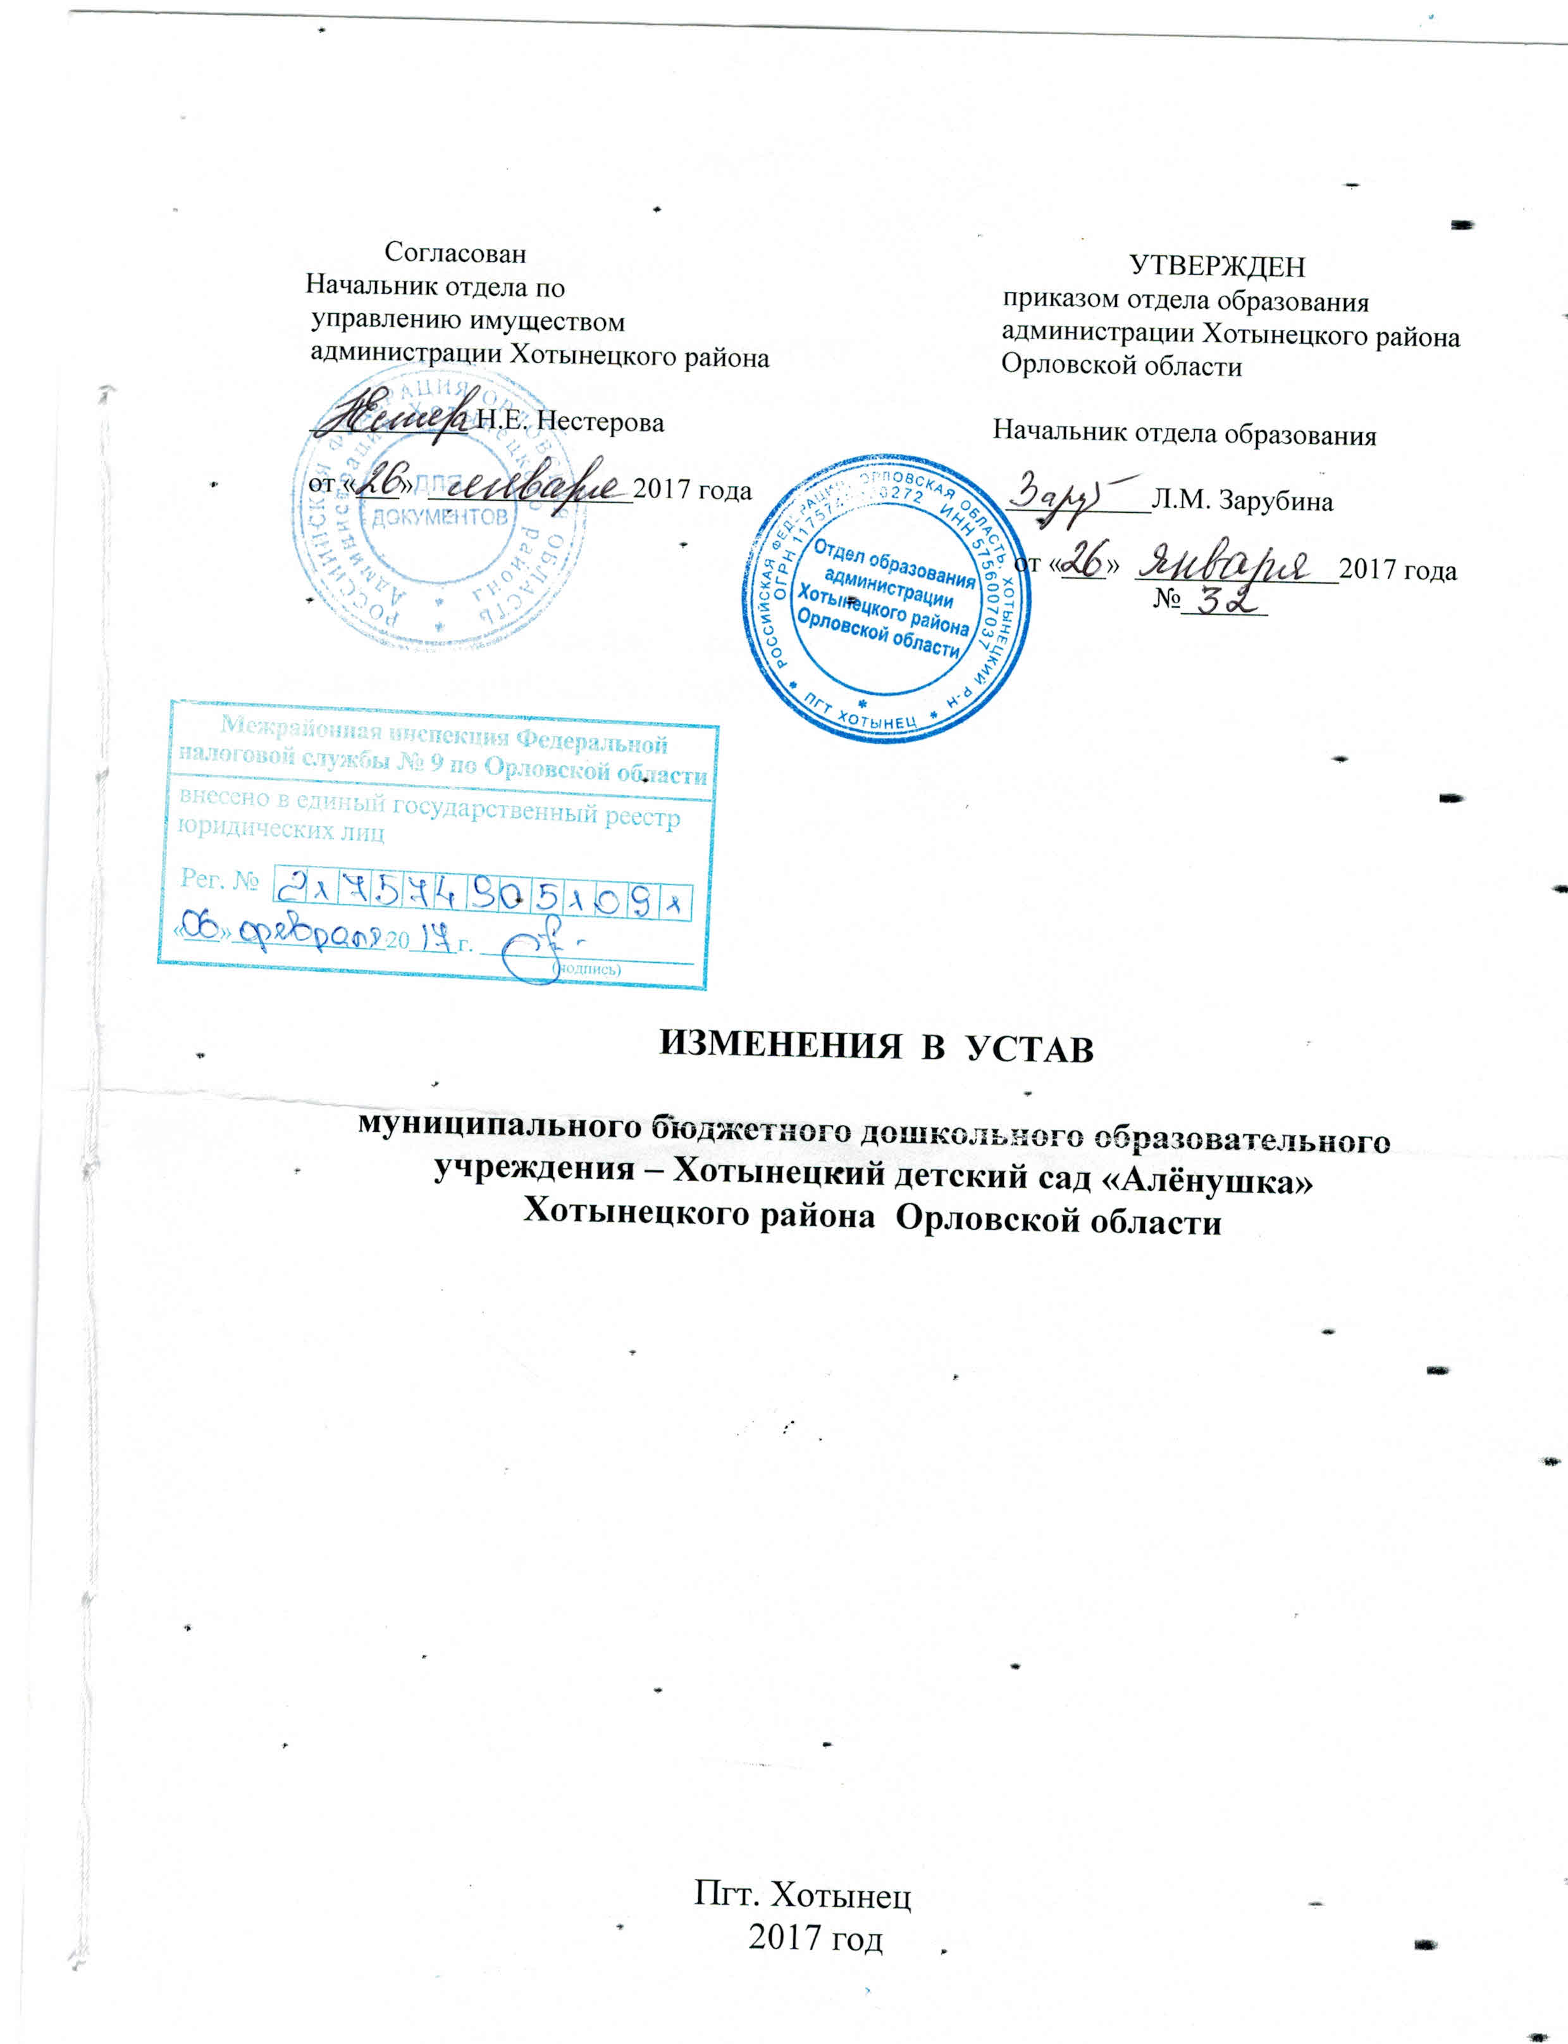

Читать в новой редакции:
П. 1.4. «Учредителем Учреждения является администрация Хотынецкого района в лице отдела образования (далее - Учредитель).
Функции и полномочия Учредителя выполняет отдел образования — администрации Хотынецкого района Орловской области в пределах переданных ему полномочий.
Местонахождение Учредителя: 303930, Орловская область, Хотынецкий район, пгт.Хотынец, ул.Ленина, д.40.»
ft

